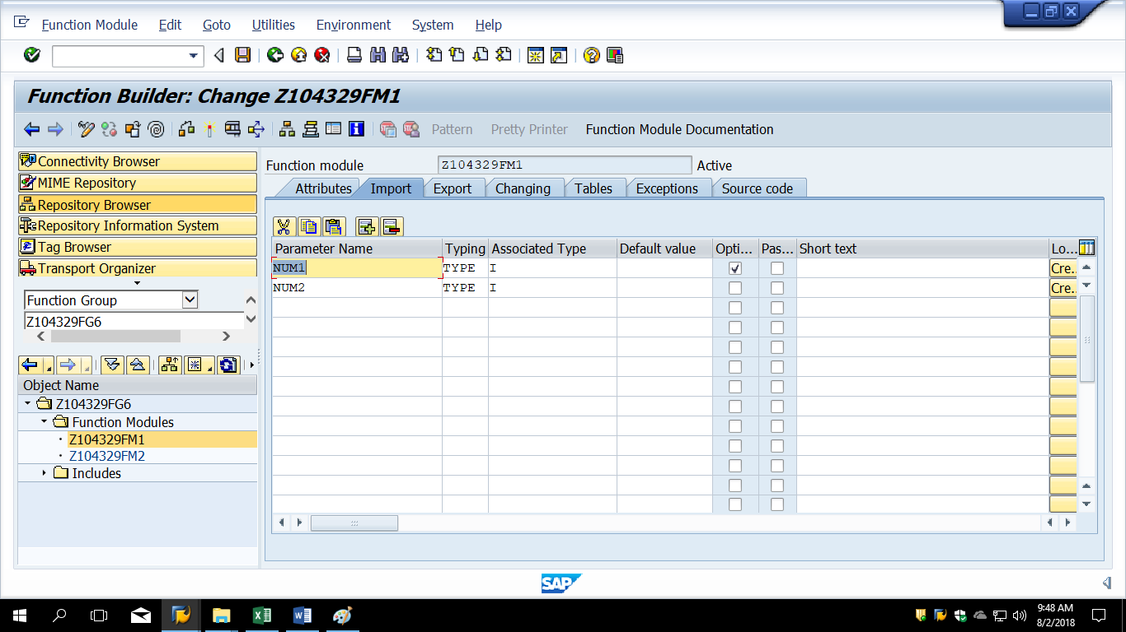

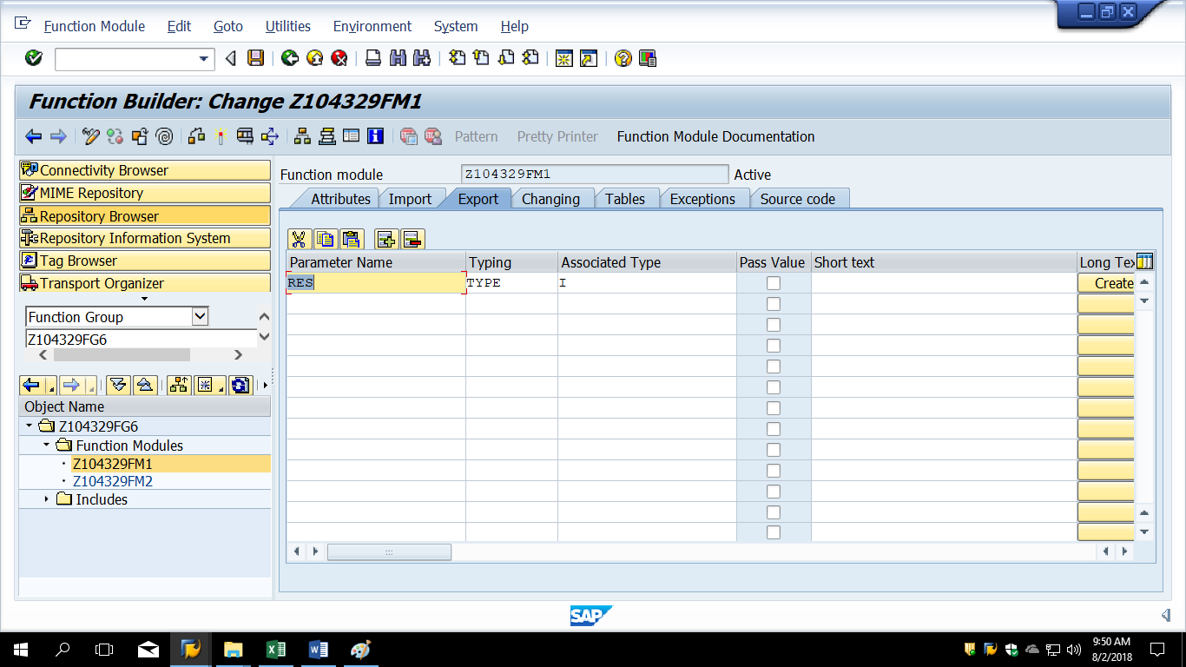

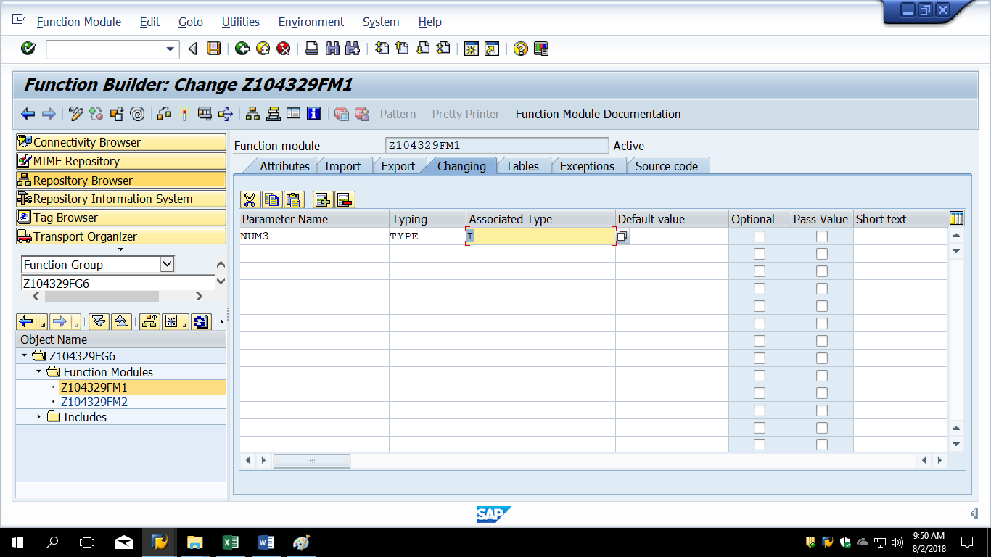

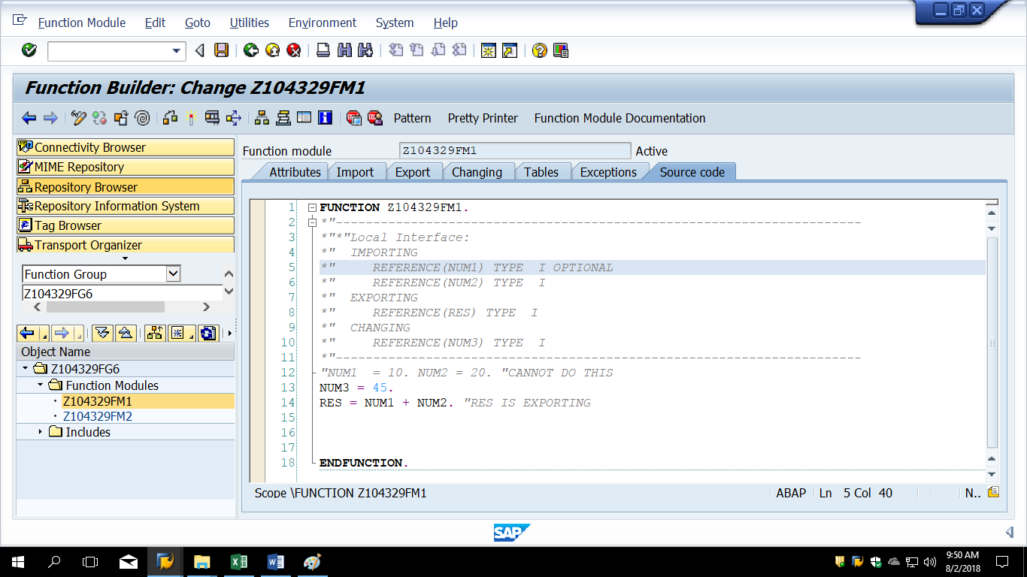

FUNCTION Z104329FM1.  
\*"----------------------------------------------------------------------  
\*"\*"Local Interface:  
\*"  IMPORTING  
\*"     REFERENCE(NUM1) TYPE  I OPTIONAL  
\*"     REFERENCE(NUM2) TYPE  I  
\*"  EXPORTING  
\*"     REFERENCE(RES) TYPE  I  
\*"  CHANGING  
\*"     REFERENCE(NUM3) TYPE  I  
\*"----------------------------------------------------------------------  
"NUM1  = 10. NUM2 = 20. "CANNOT DO THIS  
NUM3 = 45. "changing parameter  
RES = NUM1 + NUM2. "RES IS EXPORTING  
  
ENDFUNCTION.

REPORT Z.  
PARAMETERS PNUM1 TYPE I.  
PARAMETERS PNUM2 TYPE I.  
PARAMETERS PNUM3 TYPE I.  
  
  
"NUM1 = 10. "NOT POSSIBLE SINCE THEY ARE FORMAL PARAMETERS OF Functional module  
  
DATA ANS TYPE I.  
  
CALL FUNCTION 'Z104329FM1'  
  EXPORTING  
    NUM1          = PNUM1  
    NUM2          = PNUM2  
 IMPORTING  
   RES           =   ANS  
  CHANGING  
    NUM3          =   PNUM3.  
  
WRITE: 'RES:', ANS.  
WRITE: 'PNUM3:', PNUM3.  
  
          